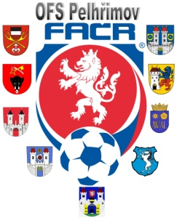

Fotbalová Asociace české republiky

Okresní fotbalový svaz PELHŘIMOV, Friedova 1464, 393 01, Pelhřimov

Úřední zpráva DK č. 21 - 2017/2018

Datum: 30.5.2018

DK OFS:

Blažek David ID: 83011567, Maraton PE, č. utkání 2017613A1A2306, 1 SU ZCN, od 30.5.2018, poplatek 150 Kč

§ 43 ZZBM

Vlach Marek ID: 92082057, Obrataň, č. utkání 2017613A1A2302, 3 SU ZCN, od 30.5.2018, poplatek 150 Kč

§ 48/3 HNCH

Sůva Jaroslav ID: 81090712, Nová Cerekev, č. utkání 2017613A3A1503, 3 SU ZCN, od 30.5.2018, poplatek 150 Kč

§ 48/3 HNCH

Horký Martin ID: 76120523, Jiřice, č. utkání 2017613A3A1503, 3 SU ZCN, od 30.5.2018, poplatek 150 Kč

§ 48/3 HNCH

Vokoun Josef ID: 86010923, Vyskytná, č. utkání 2017613A3A1501, 1 SU ZCN, od 30.5.2018, poplatek 150 Kč

§ 46/1 2 X ŽK

Doležal Jiří ID: 83025138, Počátky, žádosti o podmíněné odložení zbytku trestu se vyhovuje, trest se mění na 2 SU ZCP do 30.9.2018, poplatek 150 Kč

§ 39/1

Pokuty budou dávány na sběrné účty klubů !!!

POTRESTÁNÍ SE MOHOU ODVOLAT DLE DŘ § 104 !!!

Zapsal: Milan Reich Václav Hrkal: sekretář VV OFS předseda DK OFS

